T. P. Nº 9
SISTEMAS RECTA CIRCUNFERENCIA
Problema 1)Resuelva los siguientes sistemas de ecuaciones indicando si se trata de una recta tangente, secante o exterior a la circunferencia:

a) 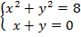 b) 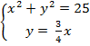

c)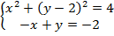 d) 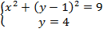

e) 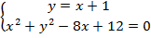 f) 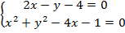

g) 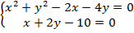 h)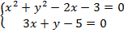

Problema 2)Dada la circunferencia , se pide:
a) Halle las coordenadas del centro y el radio.
b) Halle la ecuación de la recta tangente a , que pasa por el punto
c) Grafique la circunferencia y la recta en un mismo sistema de ejes coordenados.

Problema 3)Observe el siguiente gráfico, deduzca las ecuaciones de la recta y la circunferencia. Luego resuelva analíticamente el sistema formado por las ecuaciones de ambas figuras, y verifique a través del gráfico que las soluciones halladas son las
Correctas,

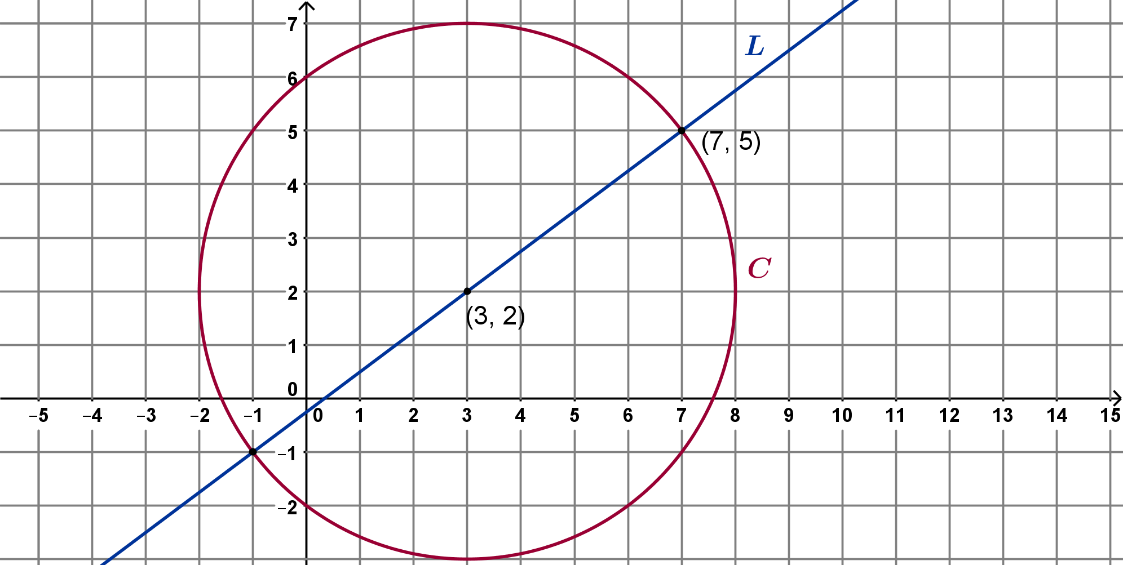

Problema 4)a)Encuentre la ecuación de la circunferencia de centro , sabiendo que es tangente a la recta . Grafique ambas figuras.

Problema 5)Halle la ecuación de la circunferencia tangente a la recta y concéntrica con .Grafique ambas circunferencias y la recta.

SISTEMAS DE DESIGUALDADES - APLICACIONES
Páginas del Stewart 6º Edición: 703 a 709
Problema 6) Dado el siguiente sistema de ecuaciones:
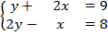 Se pide:
- Halle el conjunto solución indicando el método elegido.
- Grafique ambas rectas en un mismo sistema de ejes coordenados e indique el conjunto solución hallado en a) en dicha gráfica.

Problema 7) Resuelva gráficamente el siguiente sistema de desigualdades, determinando claramente su conjunto solución:
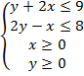

Problema 8) Compare los conjuntos solución hallados en los problemas 6) y 7) y analice sus diferencias.
Problema 9) Dado el siguiente sistema de desigualdades 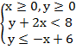Se pide:
a) Grafique el conjunto solución.
b) Determine las coordenadas de todos los vértices del área que representa dicho conjunto.
c) Ubique en el gráfico realizado los puntos: e indique para cada uno de ellos, si pertenece o no al conjunto solución, justificando adecuadamente.

Problema 10) Resuelva el sistema de desigualdades del ejemplo 2, de la página 705 del libro de Stewart, reemplazando la desigualdad lineal por

Problema 11)Se tiene el siguiente sistema de desigualdades 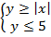
Se pide:
a) Grafique el conjunto solución.
b) Determine las coordenadas de todos los vértices del área que representa dicho conjunto.
c) Ubique en el gráfico realizado los puntos: e indique para cada uno de ellos, si pertenece o no al conjunto solución, justificando adecuadamente.

Problema 12) Dadas las siguientes desigualdades, grafique el conjunto solución de cada una de ellas
i) ii)

Problema 13) En el ejemplo 3, de la página 706, cambie o elimine las desigualdades necesarias para que la solución del sistema sea el triángulo de vértices

Problema 14) Dado el siguiente sistema de desigualdades: 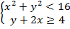 se pide:
- Grafique su conjunto solución.
- Ubique en el gráfico realizado los puntos: e indique para cada uno de ellos, si pertenece o no al conjunto solución, justificando adecuadamente.

Problema 15) Una empresa textil fabrica telas de algodón y mezcla. Cada pieza de Algodón requiere 2 horas máquina y cada pieza Mezcla requiere 5 horas máquina.
Sabiendo que se disponen semanalmente como máximo de 280 horas máquina, se pide:
- Halle la relación entre las cantidades semanales que de los dos productos se fabrican, si se emplean todas las horas máquina.
- ¿Cuál es la pendiente de la recta hallada? ¿Qué representa? Grafique la relación hallada.

- ¿Podría la empresa fabricar las siguientes distribuciones de producto? Justifique cada una de sus respuestas.
- 20 piezas de Algodón y 35 Mezcla.
- 56 piezas de Algodón y ninguna Mezcla
- 20 piezas de Algodón y 120 Mezcla.

Problema 16) En relación al problema 15), si debido a inconvenientes para conseguir la materia prima, se pueden fabricar como máximo 100 piezas de algodón, se desea saber:
- Represente gráficamente esta nueva situación.
- Cuántas piezas de mezcla se podrán hacer si se fabrica el máximo posible de algodón.
- Ubique dicha distribución en el gráfico realizado.
Problema 17) El triple de un entero, más cuatro, menos el doble de este entero está entre 10 y 15. Determine todos los enteros que satisfagan la expresión dada.

